ВІДДІЛЕННЯ ІСТОРІЯ
Секція «Археологія»

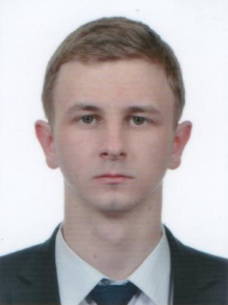

Кілімнік Михайло Вадимович
учень 11 класу КЗО «Криворізький природничо-науковий ліцей» Криворізької міської ради Дніпропетровської області

ОСОБЛИВОСТІ ВИВЧЕННЯ ІСТОРІЇ МОНЕТНОЇ СПРАВИ ХЕРСОНЕСУ В ДОБУ АВТОНОМІЇ ДНІПРОПЕТРОВСЬКЕ ВІДДІЛЕННЯ МАЛОЇ АКАДЕМІЇ НАУК УКРАЇНИ

Науковий керівник: Батрак Олег Петрович, вчитель історії

Нумізматика – це одна з спеціальних (допоміжних) історичних дисциплін. Термін виник в епоху середньовіччя у візантійській імперії, походить від грецького іменника, що означає «закон, звичай, право, законний засіб платежу».
Метою дослідження є з’ясування особливостей вивчення історії монетної справи Херсонесу в добу автономії.
Відповідно до мети необхідно вирішити наступні завдання:
– простежити особливості грошового обігу та монетної справи Херсонесу в добу автономії; – проаналізувати грошово-вагові системи Херсонесу в добу автономії; – розглянути дискусійні (суперечливі) питання монетного карбування Херсонесу в добу автономії; – розкрити вплив політичних подій на грошовий обіг та монетну справу Херсонеса доби автономії.
Актуальність теми зумовлена тим, що таке джерело історичної інформації як монета потребує ретельної розробки, оскільки потенційні можливості нумізматичного матеріалу завдяки новим методологічним підходам продовжують розкриватись. У зв’язку з цим подальше вивчення монетної справи як джерела історичної інформації є беззаперечним.
Проаналізувавши випуски різних номіналів монет Херсонесу в добу автономії можна констатувати про економічне зростання полісу, розширення його територій і підняття значення полісу. У II ст.. до н. е. вся система карбування монет свідчила про загострення стосунків Херсонесу зі скіфами. Перед загрозою скіфського завоювання Херсонесіти звертаються за допомогою до царя Понту і поступово потрапляють у його залежність.

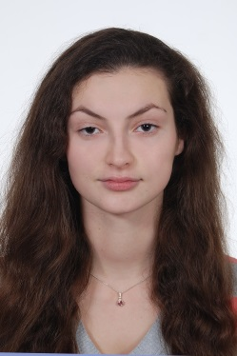

Лаказюк Валерія Марківна
учениця 11 класу КЗО «Криворізький обласний ліцей-інтернат для сільської молоді» Дніпропетровської області

ПОХОВАЛЬНИЙ ОБРЯД КАТАКОМБНОЇ КУЛЬТУРИ НА КРИВОРІЖЖІ

Науковий керівник: Мельник Людмила Федорівна, керівник археологічного музею МПДЮТ «Горицвіт»

Актуальність теми обумовлена необхідністю проведення комплексного дослідження особливостей поховального обряду пізньої катакомбної культури. Наявний матеріал поховальних комплексів та речей є унікальним не тільки для Криворіжжя, але й усього Північного Причорномор’я.
Мета полягає у дослідженні, систематизації та спробі інтерпретації особливостей поховальних пам’яток, які характеризують пізньокатакомбну спільноту на Криворіжжі.
В результаті проведеної наукової роботи окреслені джерела та література з даної теми; проведена статистична обробка основних елементів поховального обряду; висвітлені його особливості та питання суспільного устрою і духовної культури. Протягом розкопок 1964 – 2008 рр. на Криворіжжі досліджено 66 курганів, в яких виявлено 251 катакомбне поховання. Останні здійснені в основному, в близьких в плані до овальних катакомбах, з округлими вхідними ямами. Більшість кістяків лежали витягнуто на спині. Найбільш розповсюджене закриття лазу камери - затулка з плоских плит каменю (30 (12%)). П’ять входів мали залишки загородки з дерева та ще п’ять були забиті глиняними пробками. Поза визначена у 229 померлих в 191 (76%) похованні, в т.ч. витягнуто на спині – 180 (72%). Окрему групу складають кенотафи – 13 (5%). На нашу думку, поховальний обряд інгульської культури відображає соціальну структуру скотарсько-землеробської спільноти та, можливо, початок процесу виокремлення ремесла. Проведений аналіз поховань дозволив виділити три соціальні категорії серед носіїв катакомбної культури. В досліджені простежені характерні риси матеріальної і духовної культури притаманні інгульському локальному варіанту КІКС.

Секція «Етнологія»

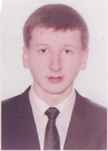

Хижов Марк Михайлович
учень 11 класу КЗО «Криворізький природничо-науковий ліцей» Криворізької міської ради Дніпропетровської області

ШЛЮБ ТА ШЛЮБНІ СТОСУНКИ НА ЛІВОБЕРЕЖНІЙ УКРАЇНІ У ХVIII – ПЕРШІЙ ПОЛОВИНІ XIX СТОЛІТТЯ

Науковий керівник: Батрак Олег Петрович, вчитель історії

Шлюб та шлюбні стосунки – є важливою складовою соціальної історії будь-якого етносу, в тому числі і українського.
Метою дослідження є з’ясування специфіки укладання шлюбу та змісту шлюбних взаємин на Лівобережній Україні у XVIII- першій половині XIX ст.
Відповідно до мети необхідно вирішити наступні завдання:
- розкрити інформаційні можливості українських балад щодо сімейної історії;
- показати особливості дошлюбних відносин молоді в селах Лівобережжя;
- виявити специфіку шлюбних відносин селян та дворян Лівобережної України.
- на прикладі П. Куліша та Г. Барвінок проаналізувати сімейні відносини дворянства.
Актуальність теми зумовлена тим, що проблема шлюбних відносин залишається однією з не тільки цікавих, але і актуальних складових соціальної історії України. Вагоме місце в ній займає вивчення шлюбно-сімейних відносин.
Виходячи з наукових завдань даної роботи показано особливості дошлюбних відносин молоді в селах і дворян Лівобережжя.

Петінова Наталя Владиславівна
учениця 11 класу «Криворізька загальноосвітня школа І-ІІІ ступенів № 41» Криворізької міської ради Дніпропетровської області

ЛИТВИНИ ПІВДЕННОЇ УКРАЇНИ У ХІХ – НА ПОЧАТКУ ХХ СТОЛІТТЯ

Науковий керівник: Бондар Валентина Миколаївна, вчитель історії

Кожна нація має свої особливості, які зберігаються протягом віків. І якщо є необхідність у міграції, то люди разом з речами побуту та знаряддями праці забирають із собою обряди і традиції своєї нації.
Мета дослідження: дослідити поселення литвинів на Півдні України.
Завдання дослідження:
- охарактеризувати причини виникнення села литвинів;
- розкрити особливості історичного розвитку поселення литвинів Херсонської губернії;
- визначити етнографічні особливості мешканців села.
Саме національні особливості далинам змогу зрозуміти вихідцями якого краю були перші жителі села Рахманівка або Олександрів Дар. Білоруси, які себе називали «литвинами», змогли зберегти особливості побутової культури та мови до початку ХХ століття, але бурхливий розвиток гірничої справи на Криворіжжі, приплив великої кількості заробітчан, які поселялися тут, зруйнував самобутність села
Під час написання науково-дослідницької роботи були опрацьовані матеріали з Криворізького історико-краєзнавчого музею, зібрані цікаві свідчення старожилів села, які суттєво доповнили відомі факти і які відкривають нові сторінки історії села Олександрів Дар.

Рудь Анна Сергіївна
учениця 11 класу КЗО «Криворізький Жовтневий ліцей» Криворізької міської ради Дніпропетровської області

РОЗВИТОК ЕТНІЧНИХ КУЛЬТУР НА ТЕРИТОРІЇ ЗАХІДНОЇ ТА ЦЕНТРАЛЬНОЇ УКРАЇНИ

Науковий керівник: Крамар Світлана Петрівна, вчитель історії та правознавства

Кожна з існуючих у світі культур країн, народів, націй неповторна й унікальна, є невід'ємною складовою скарбниці світової культури. На повнокровний розвиток етнічної культури впливає широке коло чинників, таких як: історичний шлях народу, відособлення або взаємовплив з іншими народами; соціальні, економічні, екологічні умови; культурна політика держави. Потрібно особливо зазначити, що кожний народ в культурній сфері створює своєрідний, властивий тільки йому образ. Етнічна культура включає знаряддя праці, звичаї, звичаї, норми звичайного права, цінності, будівлі, одяг, їжу, засобів пересування, житло, знання, вірування, види народного мистецтва.
Традиції і побут українського народу, які мають багато загальнонаціональних рис, і сьогодні зберігають ряд територіальних особливостей. Вони зумовлені: характером історичного розвитку окремих реґіонів України; природно-географічними умовами; взаємозв'язками з іншими народами. З історико-етнографічної точки зору на території України можна виділити такі культурно-історичні зони: Середнє Придніпров'я (Надднiпрянщина), Подiлля, Слобожанщина і Полтавщина, Полiсся, Прикарпаття (Галичина), Волинь, Закарпаття, Буковина, Південь. Етнічна культура дозволяє прилучити кожного до цінностей і досягнень українського народу, у якого особливий характер Вона подібно криниці живить народ. З неї кожна людина може почерпнути собі, що може надати зміст її існуванню. Багатоманітність етнічних традицій, обрядів, звичаїв, свят підкреслють особливість характеру етнічних культур нашого народу, побудовану на загальнолюдських цінностях та історичному досвіді.

Секція «Історичне краєзнавство»

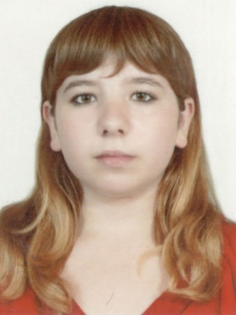

Буланова Ангеліна Вадимівна
учениця 11 класу КЗО «Середня загальноосвітня школа № 30 м. Дніпродзержинська» Дніпродзержинської міської ради Дніпропетровської області

ПОВСЯКДЕННЕ ЖИТТЯ МЕШКАНЦІВ КАМ`ЯНСЬКОГО В УМОВАХ ПЕРШОЇ СВІТОВОЇ ВІЙНИ (1914 – КІН. 1917 РР.)

Науковий керівник: Боін Антоніна Анатоліївна, вчитель історії та суспільних дисциплін, вчитель-методист, «Відмінник освіти України»

Мета даної роботи: реконструкція повсякденного життя мешканців Кам’янського в умовах Першої світової війни (1914–кінець 1917 р.).
Актуальність теми полягає у практичній відсутності подібних досліджень на локальному рівні, в той час як висвітлення повсякденності на просторово обмеженому матеріалі дає можливість глибше розкрити проблему у всьому її різноманітті. Автор поставив собі за мету вирішити наступні завдання: визначити особливості соціально-економічного розвитку селища напередодні Першої світової війни; з’ясувати особливості виробничого процесу на Дніпровському заводі та сільського господарства у с. Кам’янське; визначити рівень життя кам’янчан; описати особливості соціальних протестів та антисоціальної поведінки мешканців Кам’янського; охарактеризувати соціокультурну сферу та розвиток благодійництва упродовж 1914-кінця 1917 р.
Внаслідок проведеного дослідження встановлені результати, які мають наукову новизну: на початку ХХ ст. Кам’янське являло собою поселення, до складу якого входили заводське селище село з українським автохтонним насленням. Вперше висвітлено особливості виробничого процесу на Дніпровському заводі. Рівень життя знизився через зростання цін на продукти харчування, одяг, взуття, житло. Починаючи з 1915 р., розпочався потужний страйковий рух робітників, відбувалися соціальні заворушення на селі. Війна позначилася зростанням злочинності в Кам’янському та проявів антисоціальної поведінки. Заклади освіти та охорони здоров’я не задовольняли повною мірою потреби зростаючого за умов війни населення Кам’янського. Під час війни подальшого розвитку набуло культурне життя та благодійна діяльність Кам’янського.

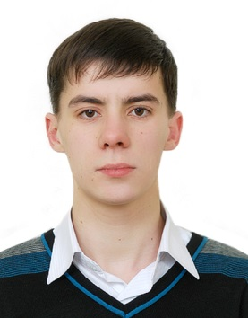

Божков Олег Сергійович
учень 11 класу Криворізької гімназії № 95
Криворізької міської ради Дніпропетровської області

УРБАНОНІМИ ЯК ЗАСІБ УВІЧНЕННЯ ПАМ’ЯТІ ВОЇНІВ-ІНТЕРНАЦІОНАЛІСТІВ НА ТЕРИТОРІЇ КРИВОРІЖЖЯ

Науковий керівник: Барабаш Наталя Олександрівна, к. іст. н., керівник гуртка «Юний науковець» КПНЗ «МАНУМ» ДОР»; Бабенко Юлія Леонідівна, вчитель історії

15 лютого 2014 р. будуть відзначати двадцять п’яту річницю виведення радянських військ з Афганістану, що тривала довгих 2 238 дні. Через афганську війну пройшло близько 650 тисяч військових, з яких - 160 тисяч були громадянами України (найбільший відсоток з 15 республік). Не минула ця біда і наше місто. Однак людська байдужість відсторонює громадян від проблем інших, споживацьке суспільство спотворює сприйняття життєвих цінностей таких як відважність, героїзм, патріотизм.
Пам'ять про героїзм воїнів-інтернаціоналістів сьогодні найчастіше зберігається на рівні родин та бойових товаришів (листи, фото, медалі, біографічні дані), на рівні школи де навчалися юнаки – в музеях, на рівні міської адміністрації – в створенні меморіальних дощечок, пам’ятників, назвах вулиць нашого міста. Саме урбаноніми (з грец. «urbanus» - «міський» і «onyma» - «імя») як назви внутрішньоміських об’єктів (провулків, вулиць, площ, проспектів, театрів, магазинів, готелів тощо) виконують інформативну та ідентифікаційну функцію, відображаючи певні сторінки історії й її творців, а також фактично впливають на «конструювання пам’яті» у тому числі й про тих, хто пройшов по тривожних та небезпечних шляхах Афганістану 1979-89 роках.
У ході дослідження нами було встановлено, що в Кривому Розі іменами воїнів-інтернаціоналістів названі 10 вулиць: одна вулиця в Довгинцівському районі імені О. Лісового; три у Жовтневому імені А. Рзянкіна, С. Калантая, М. Лисяка; шість у в Інгулецькому районі – О. Купріянця, М. Андрущука, Ю. Кажанова, С. Заіки, Ф. Дацко, О. Ричкова.
Тому виховання молоді на прикладі їх однолітків з далеких 80-х років ХХ ст. може стати альтернативною тенденцією майбутнього.

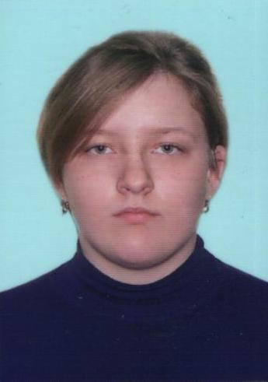

Бондаренко Сніжана Олександрівна
учениця 11 класу Виноградівської загальноосвітньої школи І-ІІІ ступенів П’ятихатської районної ради Дніпропетровської області

Е.К.БРОДСЬКИЙ – ПОМІЩИК НОВОГО ТИПУ КАТЕРИНОСЛАВСЬКОЇ ГУБЕРНІЇ (КІНЦЯ ХІХ – ПОЧАТКУ ХХ СТОЛІТТЯ)

Науковий керівник: Бондаренко Анжеліка Юріївна, вчитель історії

Друга половина ХІХ століття в Росії була ознаменована бурхливим зростанням економіки, значними змінами в політичній і соціальній сферах, а також демократичними реформами. Після селянської реформи 1861 року Україна залишалася аграрною, але змінюється характер сільського господарства. Підприємливі поміщики заводили господарства нового типу – економії, особливо багато їх було в Південній та Правобережній Україні. Одним із них був Ераст Костянтинович Бродський.

Актуальність теми. Тема дослідження, присвячена Ерасту Бродському, який був однією з найбільш помітних та цікавих особистостей у кінці ХІХ - початку ХХ століття, поміщиком нового типу.

Мета. Дослідити різні аспекти діяльності Ераста Бродського, його громадсько – просвітницьку роботу в земських органах Катеринославської губернії та внесок у розвиток краю, вивчити економічний досвід землевласника як знакового представника свого часу.

Для реалізації мети в роботі поставлені такі завдання:
- охарактеризувати історіографію з проблеми дослідження;
- виявити і класифікувати джерельну базу;
- простежити процес становлення Бродського як особистості;
- порівняти діяльність Ераста Костянтиновича в контексті інших представників дворянства Верхньодніпровського повіту кінця ХІХ століття;
- з’ясувати, який внесок було зроблено у розвиток сучасного П’ятихатського району;
- дослідити меценатську діяльність Ераста Костянтиновича.

У ході дослідження було з’ясовано, що тема даної роботи не була предметом спеціального дослідження і не знайшла комплексного висвітлення в історіографії.
Після низки реформ у другій половині ХІХ століття в Російській імперії виникли сприятливі умови для створення господарств нового типу. У цю хвилю потрапляє і Бродський. Ераст Костянтинович був представником тих дворян - землевласників пореформеного періоду, які застосовували нові технології (зокрема мінеральні добрива, багатопілля), широко використовували техніку.
Господарство поміщика було спеціалізованим і поділеним на напрямки: рільництво, тваринництво, садівництво, городництво, виноградництво. У маєтку розводились вівці – мериноси, свині йоркширської та беркширської порід, коні верхові, рисаки, датські, ардени.
Важливою частиною життя Е.К.Бродського є його меценатська діяльність. За власний кошт він побудував та утримував навчальні заклади, лікарні, храми. Результати його праці можна бачити і сьогодні.

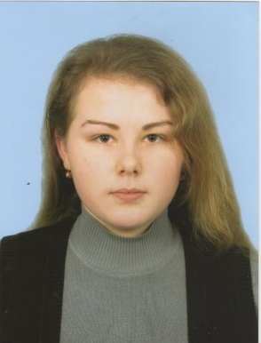

Кущ Софія Геннадіївна
учениця 11 класу КЗ «Загальноосвітній навчальний заклад
І ступеня - гімназія № 39 м. Дніпродзержинська»

ЧАРІВНИК «СЛОВА…» АБО СПРАВА МАЙСТРА (ЖИТТЯ ТА ТВОРЧІСТЬ ОЛЕКСИ ВАСИЛЬОВИЧА КОВАЛЕНКА)

Науковий керівник: Гурська Вікторія Михайлівна, вчитель історії та суспільствознавчих наук

Олекса Коваленко був справжнім патріотом України, невизнаним генієм радянських часів. Він людина, що усе своє життя поклала на вівтар літератури та помочі, людина, що не втомлювалася плекати любов до рідної країни, мови, культури, історії, традицій.
Він був помітним представником української інтелігенції першої половини ХХ ст. Коваленко був свідомим українцем, цілеспрямованим, вимогливим до себе, сором’язливим , толерантним, прямим, різким та відвертим водночас. Він не був простим письменником чи революціонером, політиком, науковцем. У собі він поєднав чудового лікаря, чуйного батька, люблячого чоловіка, всесторонньо розвинуту особистість, гарну та порядну людину, неперевершеного поета та перекладача, ревного патріота.
Олекса Коваленко був активним громадсько-політичним діячем, хоча не належав до жодної партії, не виступав на мітингах, але в нього щеміло серце за рідну країну та український народ. Докучало й те, що у різних статистичних звітах німців називали німцями, поляків – поляками, а українців “местными землепашцам”. Ця несправедливість зблизила Олексу Васильовича Коваленка та Дмитра Івановича Яворницького. Випадкова зустріч подарувала кожному з них найцінніший скарб долі – вірного друга, порадника, однодумця.
Промайнули літа, і образ Олекси Коваленка, якого без усяких сумнівів можна ставити на один рівень з найдостойнішими людьми, що будь коли жили в Кам'янському-Дніпродзержинську, майже зітерся з скрижалей пам'яті міста. Згадки про унікальну людину зникають, але прийде час, коли ім’я славного земляка буде знати кожен, а його творчість займе належне місце у ніші української літератури.

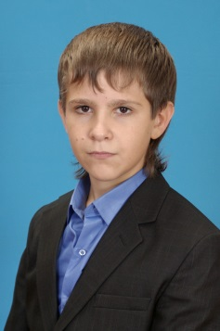

Молоков Владислав Станіславович
учень 11 класу КЗО «Фінансово-економічний ліцей» Дніпропетровської міської ради

СТАНОВЛЕННЯ СИСТЕМИ ВОДОПОСТАЧАННЯ КАТЕРИНОСЛАВА

Науковий керівник: Піскарьова Ірина Олександрівна, вчитель історії та правознавства

Мета: дослідити процес становлення системи водопостачання Катеринослава
Актуальність: для жителів Катеринослава Дніпровського питання водопостачання було досить актуальним, адже майже століття після свого заснування місто не мало централізованого водопостачання.
Наразі ця тема малодосліджена, знаходиться на межі наукового й суспільного інтересу, тому про неї пишуть в науково-популярному жанрі. Дана робота покликана сприяти поглибленню знань про розвиток водопостачання Катеринослава.
Джерельною базою для виконання роботи стали щорічні видання: “Вестник Екатеринославского земства”, “Врачебно-санитарная хроника Екатеринославской губернии” , «Обзоры Екатеринославской губернии» та ін.
Хронологічні межі: кінець XVIIІ- поч. XXст.
Задачі роботи: Виявити проблеми, що заважали процесу становлення водопостачання Катеринослава; Дослідити особливості будівництва та експлуатації перших водопроводів Катеринослава; Розрахувати, як змінювався об’єм водопостачання у зв’язку зі зростанням міста та яка була ціна на воду; Визначити, які вимоги висувалися до якості води та як змінювалась якість води з часом; З’ясувати, як відбувалось водоочищення.
У нашій науково-дослідницькій роботі були використані такі наукові методи: аналіз, синтез, порівняння.
Висновок: кінця XІХ - поч. XXст. катеринославський водопровід зростає від споруди для гасіння пожеж, до потужного механізму, який значно модернізував наше місто та дав йому поштовх до його економічного та соціально-культурного розвитку.

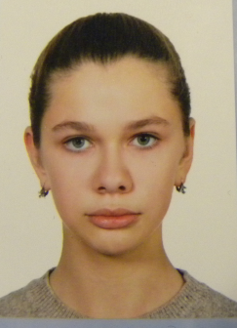

Пахомова Марія Віталіївна
учениця 8 класу КЗО «Криворізька спеціалізована школа І-ІІІ ступенів № 71» Криворізької міської ради Дніпропетровської області

ІСТОРІЯ КРИМСЬКИХ ТАТАР В УКРАЇНІ: ПОБУТ ТА ДУХОВНА КУЛЬТУРА

Науковий керівник: Кірюха Катерина Ігорівна, вчитель історії

З давніх часів татари вважали Кримський півострів власною домівкою з якої 1944р. були безжально депортовані. Довгий час на населенні стояло тавро «неблагонадійних народів» та їм заборонялося повертатися на історичну батьківщину. Проблема повернення та облаштування кримських татар у Криму та їхня інтеграція в українське суспільство є унікальною, бо не має прецедентів не тільки в Україні, але й у світі. Як правило, завдання інтеграції виникали у зв’язку з появою у структурі соціуму нових етнічних общин, відірваних від історичних місць проживання свого народу. Репатріація ж кримських татар – унікальне явище придбання етносом історичної батьківщини. За даними ГУ МВС України в Криму, на 01.04.2004 року в Автономній Республіці Крим чисельність репатрійованих громадян досягла 265,5 тис. осіб, з них: повернулися і проживають 243,4 тис. кримських татар. Приблизно 4 тис. кримських татар, які повернулися за останні 2 роки, ще не оформили українське громадянство.
Доля цієї нації, яка мешкає з нами на одній території і має одне громадянство не може не привертати увагу.
Саме тому метою даної роботи є вивчення побуту та духовної культури кримських татар України.
Незважаючи, на спільну тюркську основу, населення Криму, що пізніше одержало назву «кримські татари», етнічно неоднорідне, включає три групи. До першої належать мешканці південного узбережжя Криму, в етногенезі яких взяли участь кіммерійці, греки, римляни, генуезці, турки і які, по суті, дали назву всім кримським татарам. Адже саме їх називали «татами» -- «своєвільними людьми». Щоправда, і гірське населення Криму називали «татарами», тобто «людьми гір» (тат – гора, ар – людина).
Другу групу складає населення передгір'я й Кримських гір, в етногенезі якого брали участь таври, скіфи, алани, готи, гуни, хозари, генуезці й частково кипчаки.
Третю групу становлять передкримські степовики, сформовані переважно на кипчацько-половецькій основі: кипчаки, хозари, печеніги, гузи, частково татаро-монголи та ногайці.
Відповідно до вищезазначеного поділу автор роботи виділяє характерні риси побуту та духовної культури. Значну частину інформації, яка була зібрана, завдяки обробці літературних джерел, автор роботи отримав під час етнографічної експедиції по вивченню історії кримських татар (жовтень 2013 р.).

Секція «Історія України»

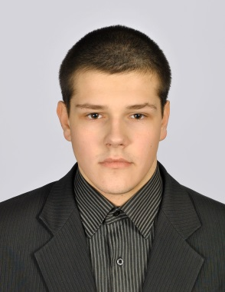

Дяченко Дмитро Геннадійович
учень 11 класу КЗО «Технічний ліцей м. Дніпродзержинська» Дніпродзержинської міської ради Дніпропетровської області

ВОЛИНСЬКА ТРАГЕДІЯ У СУЧАСНІЙ ІСТОРІОГРАФІЇ ТА СУСПІЛЬНІЙ ДУМЦІ

Науковий керівник: Гарник Ніна Андріївна, вчитель історії

В даній роботі пропонується спроба охарактеризувати стан досліджень сучасними вітчизняними та польськими науковцями такого доволі складного аспекту двосторонніх відносин, як українсько-польський конфлікт часів Другої світової війни, кульмінацією якого стали трагічні події на Волині 1943 року. Вона не претендує на вичерпність і повноту, але є назрілою та необхідною і певною мірою відображатиме головні напрями і основні тенденції розвитку сучасних української та польської історіографій. Дослідження цієї важливої і гостроактуальної проблеми, дозволить узагальнити і типологізувати позиції, погляди, оцінки поширені в українському та польському суспільствах.
Мета роботи: дослідити місце Волинської трагедії у сучасних українській та польській історіографіях, проаналізувати відношення медіапростору до цієї проблеми та використання волинських подій 1943 року політиками обох держав.
Завдання роботи: проаналізувати наукові праці, публікації, статті українських та польських істориків, культурних діячів, політиків, що стосуються Волинської трагедії.
Результати проведених досліджень роботи: зроблено аналіз праць польської та української історіографій, опрацьовано статті та матеріали вітчизняних і польських газет та журналів, що стосуються волинської тематики. Визначено основні напрями дослідження і трактування волинських подій 1943 року.

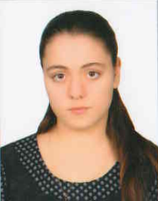

Барабаш Діна Віталіївна
учениця 9 класу КЗО « Криворізький Центрально-Міський ліцей» Криворізької міської ради Дніпропетровської області

ПОШТОВА ЛИСТІВКА ЯК ДЖЕРЕЛО ДО ВИВЧЕННЯ ІСТОРІЇ МІСТА

Науковий керівник: Барабаш Наталя Олександрівна, к. іст. н., керівник гуртка «Юний науковець» КПНЗ «МАНУМ» ДОР

Поштові картки, листівки, ілюстровані “відкриті листи” з’явилися у Європі наприкінці XIX ст. на стику поштової та видавничої справи, сфер мистецтва і туризму. Вражають чисельні об’єми виданих наприкінці XIX – на початку XX ст. видових листівок (документальних та художніх) міст Російської імперії. Сотнями і тисячами налічуються листівки з видами губернських і повітових міст, заштатних міст і містечок. У публікаціях істориків, краєзнавців та філокартистів утвердилося уявлення про особливе значення документальних листівок. Нерідко саме вони являються єдиним збереженим джерелом вигляду тієї чи іншої місцевості, тієї чи іншої пам’ятки історії та культури.
Метою роботи є комплексне вивчення та характеристика інформаційного потенціалу документальних відкритих листів рубежу ХІХ – ХХ століття як історичного джерела з історії Кривого Рогу. Заявлена мета обумовила наступні дослідницькі завдання:
- виявити основний корпус джерел;
- розглянути питання методики вивчення та використання листівок як історичного джерела;
- виявити ступінь повноти відображення у заявлених джерелах інформації по історії Кривого Рогу від середини 1890-х рр. до 1917 р..
Зображувальні матеріали, складовою частиною яких є документальні листівки сьогодні є надзвичайно затребуваними, але малодослідженими історичними джерелами. На рубежі ХХ – ХХІ століть простежується позитивна тенденція на пострадянському просторі у вивченні поштових листівок.
Прикладом вивчення історії м. Кривий Ріг крізь призму поштових листівок є робота І. А. Рукавіцина, в основу якої покладені листівки із видами міста видані, в основному, Ш. Я. Підгаєцьким.

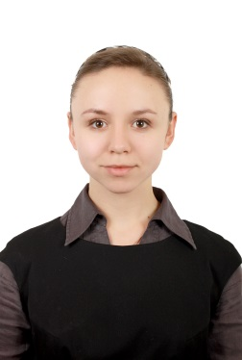

Бордунова Єлизавета Олегівна
учениця 10 класу КЗО «Навчально-виховний комплекс «Криворізька спеціалізована школа
І - ІІІ ступенів із поглибленим вивченням іноземних мов - дошкільний навчальний заклад»
Криворізької міської ради Дніпропетровської області

СТАНОВЛЕННЯ І РОЗВИТОК СЕРЕДНЬОЇ ТА ВИЩОЇ ОСВІТИ ЄВРЕЇВ У ПІВДЕННО-ЗАХІДНОМУ КРАЇ РОСІЙСЬКОЇ ІМПЕРІЇ (ХІХ ПОЧАТОК ХХ СТ.)

Науковий керівник: Барабаш Наталя Олександрівна, к. іст. н., керівник гуртка «Юний науковець» КПНЗ «МАНУМ» ДОР»

Сьогодні однією з найактуальніших є проблема вивчення історії освіти, політики державних органів щодо неї в ХІХ столітті, оскільки саме освіта формує духовні засади народу, його національну свідомість.
Метою даного дослідження є аналіз основних напрямків розвитку та змісту освіти євреїв у Південно-Західному краї в умовах великодержавної політики уряду Російської імперії у ХІХ – на початку ХХ ст.. Для досягнення мети в ході дослідження передбачається вирішити такі дослідницькі завдання:
- - визначити загальні закономірності і особливості в соціально-економічній і культурно-освітній політиці уряду Російської імперії по відношенню до єврейського населення країни, зокрема Південно-Західного краю;
- - здійснити системний аналіз структури та змісту навчально-виховного процесу в середніх і вищих навчальних закладах;
- - показати кількісне і якісне зростання освітнього рівня євреїв Російської імперії в ХІХ – на початку ХХ століття на прикладі євреїв Південно-Західного краю.
Становлення та розвиток середньої і вищої освіти євреїв на території Південно-Західного краю Російської імперії у ХІХ – на початку ХХ ст. відбувалося у складних соціально-економічних, суспільно-політичних та правових умовах антинаціональної шовіністичної політики Російської імперії. Житомирське рабинське училище і вчительський інститут започаткували на території України єврейську середню та вищу освіту, забезпечили навчальні заклади кваліфікованими вчителями, а єврейські громади – казенними рабинами, обізнаними з досягненнями світової науки і культури.

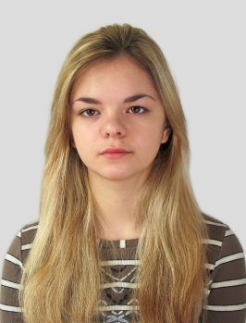

Єфанова Інна Дмитрівна
учениця 11 класу КЗО «Навчально-виховний комплекс № 100 «загальноосвітній навчальний заклад I-II ступенів - ліцей» Дніпропетровської міської ради

ПРОБЛЕМИ КОРЕНІЗАЦІЇ НА СТОРІНКАХ КАТЕРИНОСЛАВСЬКОЇ-ДНІПРОПЕТРОВСЬКОЇ ПРЕСИ

Науковий керівник: Оленченко Олександра Володимирівна, викладач історії

Мета роботи дослідити висвітлення політики коренізаціі на шпальтах катеринославської преси.
Дослідження коренізаціі на Україні, зокрема, на Катеринославщині, є досить цікавою темою для вивчення, адже політика більшовиків щодо неросійських народів була досить суперечливою. Розмах, якого дістала коренізація, надзвичайно великий за територіальною ознакою. Відмінності та регіональні особливості до сьогодні визивають науковий інтерес. Явище коренізаціі на теренах України отримало назву «українізація».
У дослідженні на прикладі катеринославської газети «Зірка» зображуються зміни життя та побуту селянства, їх відношення до цих змін та вплив влади на людей, які відчули на собі коренізацію. З листів, що надходили до редакції та статей, які були надруковані стає зрозуміло, що політика українізації не була такою вдалою та ефективною, як того хотілося владі. Помітні завзяті настрої населення, що намагається вирішити проблему нестачі кваліфікованих робітників освітньої сфери, проблему матеріальної непідготовленості людей до кардинальних форсованих змін, а також не менш важливу психологічну непідготовленість населення.

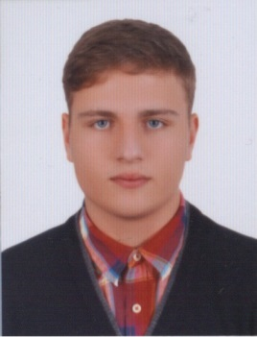

Гончаренко Дмитро Юрійович
учень 11 класу КЗО «Криворізький гуманітарно-технічний ліцей № 129»
Криворізької міської ради Дніпропетровської області

КУЛЬТУРНО-ГУМАНІТАРНЕ СПІВРОБІТНИЦТВО МІЖ УКРАЇНОЮ ТА НІМЕЧЧИНОЮ НА СУЧАСНОМУ ЕТАПІ

Науковий керівник: Барабаш Наталя Олександрівна, к. іст. н., керівник гуртка «Юний науковець» КПНЗ «МАНУМ» ДОР»; Бессонова Ірина Борисівна, вчитель історії

Незалежна Україна одним із пріоритетних напрямків зовнішньої політики визначила європейський. На шляху до євроінтеграції важливим і надійним партнером виступає Німеччина, яка займає провідні позиції в Європейському співтоваристві. Набутий досвід співпраці України та Німеччини в культурно – гуманітарній площині є корисним для нарощування міждержавних контактів та входження України до культурно – цивілізаційного простору об’єднаної Європи. Ґрунтовне вивчення двосторонніх культурних відносин, аналіз здобутків і проблем набувають актуального значення.
Українсько – німецькі культурні взаємини пройшли декілька етапів на шляху становлення і розвитку від генези в 1991 – 1992 рр. до розгортання й утвердження привілейованого партнерства між Україною та ФРН на початку ХХІ ст.
Співробітництво в культурній сфері в 1990 – ті рр. розвивалось по лінії встановлення безпосередніх зв’язків між вищими навчальними закладами, які розпочали активний обмін педагогічним досвідом. Особливе місце в міжкультурному діалозі належить культурному центру – Гете – Інституту. Він на початку ХХІ ст. серед пріоритетів визначив освітні проекти, до яких залучається шкільна та студентська молодь; також довготривалі культурно – мистецькі проекти. «Культурну дипломатію» щодо України здійснюють і найбільші партнери Гете – Інституту: «Баварський дім, Одеса», «Дім Нюрнберга, Харків», «Gedan Kendach» у Чернівцях.
Важливим напрямком гуманітарних взаємин є рух побратимства міст і регіонального співробітництва, які постійно розширюються географічно. Порозумінню народів України та Німеччини, усуненню негативних стереотипів в історичній свідомості сприяв Український національний фонд «Взаєморозуміння і примирення».
Посланцями української традиційної та сучасної культури виступають організації української діаспори в Німеччині, діяльність яких має освітнє, науково – дослідницьке, мистецьке спрямування. Поряд із позитивними тенденціями двосторонніх зв’язків існують і певні проблеми.
Розширення і поглиблення культурно – гуманітарних взаємин в перспективі сприятиме розвитку сучасного рівня двосторонніх відносин України та ФРН до рівня стратегічного партнерства.

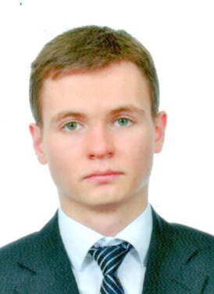

Ткачук Владислав Віталійович
учень 11 класу КЗО «Криворізький природничо-науковий ліцей»
Криворізької міської ради Дніпропетровської області

КОЗАЦЬКИЙ РОЗБІЙ ЗА ЧАСІВ НОВОЇ ЗАПОРІЗЬКОЇ СІЧІ

Науковий керівник: Батрак Олег Петрович, вчитель історії КЗО «Криворізький природничо-науковий ліцей» Криворізької міської ради Дніпропетровської області

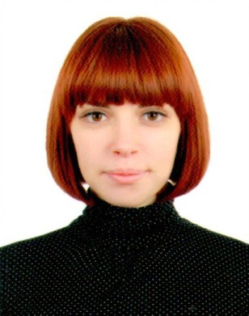

Волобуєва Анастасія Олександрівна
учениця 10 класу КЗО «Криворізька Центрально-Міська гімназія»
Криворізької міської ради Дніпропетровської області

КУЛЬТУРНО-ГРОМАДСЬКА ДІЯЛЬНІСТЬ ІВАНА ПУЛЮЯ

Науковий керівник: Барабаш Наталя Олександрівна, к. іст. н., керівник гуртка «Юний науковець» КПНЗ «МАНУМ» ДОР»; Іващенко Галина Григорівна, вчитель історії та правознавства

Одним з найвідоміших вчених людства другої половини XIX століття й своєрідним символом талановитості української нації був Іван Пулюй, науковець світового масштабу, фізик, математик, астроном, теолог, філософ, електротехнік, педагог, який більшість свідомого життя провів поза межами етнічно українських земель. Вражає своєю жертовністю й цілеспрямованістю громадська діяльність ученого.
Метою роботи є дослідження культурно-громадської діяльності Івана Пулюя, об’єктивна оцінка внеску вченого в українське духовне й національне відродження. У зв’язку з цим ставилися такі завдання:
- узагальнити та систематизувати наявні матеріали про громадсько-політичну діяльність І.Пулюя;
- проаналізувати вплив громадської діяльності І.Пулюя на українське духовне й національне відродження;
- надати об’єктивну оцінку ролі Івана Пулюя в українському культурно-політичному становленні.
Активна участь І. Пулюя у суспільно-культурному житті українського народу, обстоювання його національних інтересів у межах Російської та Австро-Угорської імперій були спрямовані на утвердження повноправного культурного, соціального і політичного статусу української нації, на розвиток і легалізацію української мови та національної ідеї.
Цінність для українського духовного й національного відродження перекладу Святого письма здійсненного Іваном Пулюєм у співпраці з Пантелеймоном Кулішем й Іваном Нечуй-Левицьким є незаперечною. Даний переклад був визнаний найякіснішим Біблійно комісією на чолі з патріархом Йосипом Сліпим та витримав низку перевидань.
Таким чином, активна громадська, публіцистична та перекладацька діяльність Івана Пулюя свідчить, що він був однією з найяскравіших постатей культурно-політичного життя України кінця XIX - початку XX століть. Хоча все своє життя він прожив далеко від рідного краю, але до останнього подиху залишався українцем.

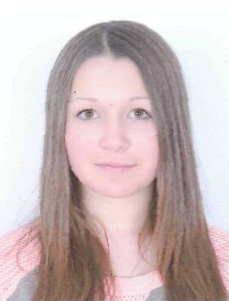

Гончарова Каріна Віталіївна
учениця 10 класу Комунальний заклад освіти «Міський юридичний ліцей»
Дніпропетровської міської ради

ЖІНКИ КНЯЗІВСЬКОГО РОДУ ГОЛЬШАНСЬКИХ В ІСТОРІЇ УКРАЇНСЬКИХ ЗЕМЕЛЬ

Науковий керівник: Каюк Світлана Миколаївна, к. іст. н., доцент Дніпропетровського національного університету імені Олеся Гончара

- ІСТОРІЯ РОДУ ГОЛЬШАНСЬКИХ
  - Заснування та біографія князівського роду Гольшанських
Гольшанські або Ольшанські (біл. Гальшанскіе, лит. Alšėniškiai) — князівський рід 13-16 ст. у Великому князівстві Литовському герба«Гіпоцентавр», що відіграв велику роль в історію України та Білорусі.
  - Сестри Гольшанські
Попри важливу діяльність чоловіків цього княжого роду в історії українських земель більше уславились його жінки – княгині Улянія та Анастасія, чиї імена до сих пір згадують не тільки фахові історики, а й пересічні українці.
- БІОГРАФІЯ ОКРЕМИХ ЖІНОК ІЗ КНЯЗІВСЬКОГО РОДУ ГОЛЬШАНСЬКИХ
  - Юліана Юріївна Гольшанська-Дубровицька
Юліанія Юріївна Гольшанська, яка жила у першій половині XVI ст., незважаючи на свій молодий вік (померла у 16-річному віці), заслужила право на поховання у Києво-Печерській Лаврі.
  - Анастасія-Парасковія Гольшанська-Дубровицька
Анастасія Гольшанська створила Пересопницьке Євангеліє, на якому дають присягу на вірність президенти України, вона подарувала світові і багатьом прийдешнім поколінням українців безцінний скарб — розкішну рукописну книгу.
- ВИСНОВОК
Дослідження родинних стосунків Гольшанських показує, що виникнення Пересопницького Євангелія стало можливим через поєднання зусиль та дивне поєднання родинних зв’язків княжат головних українських земель XVI ст.

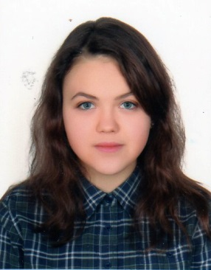

Криворучкіна Єлизавета Борисівна
учениця 11 класу КЗО «Криворізька гімназія № 91» Криворізької міської ради Дніпропетровської області»

СТОРІНКАМИ ЛІТОПИСУ ВЕЛИКОЇ ВІТЧИЗНЯНОЇ: 23-Й ТАНКОВИЙ КОРПУС

Науковий керівник: Булгакова Валентина Анатоліївна, викладач історії, вчитель-методист, Відмінник освіти України

Актуальність дослідження: бойовий шлях військових частин та з’єднаньє на сьогодні одними із центральних тем дослідження у переддень 70-річниці звільнення Кривого Рогу, 70-річниці визволення України від німецько-фашистських загарбників та 70-ти років Перемоги у Великій Вітчизняній війні 1941-1945 рр.
Предмет дослідження: бойовий шлях 23-го танкового корпусу – від моменту утворення у квітні 1942 року до завершення бойових дій корпусу у травні 1945 року.
Мета дослідження: встановлення значення створення танкових корпусів для оперативних дій радянського командування на прикладі 23-го танкового корпусу, першим командиром якого був Герой Радянського Союзу, генерал-лейтенант танкових військ Юхим Григорович Пушкін; визначення ролі 23-го танкового корпусу у проведенні Харківської наступальної операції (травень 1942), у боях за Сталінград (липень-вересень 1942), у проведенні Нікопольсько-Криворізької і Березнегувато-Снігурівської наступальних операцій та закордонних бойових діях радянських військ (від Яссько-Кишинівської операції до звільнення Будапешта).
Результатом дослідження є систематизація і узагальнення джерел та архівних матеріалів музею бойової слави Криворізької гімназії №91 з історії бойового шляху 23-го танкового корпусу.

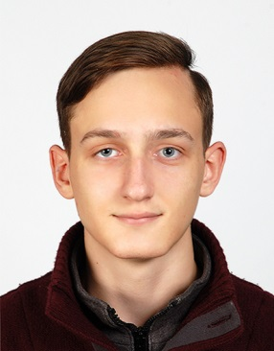

Мелюшко Даніїл Юрійович
учень 11 класу КЗО «Криворізька спеціалізована загальноосвітня школа
I - III ступеня № 20 з поглибленим вивченням німецької мови» Криворізької міської ради Дніпропетровської області

ІСТОРІЯ РОДИНИ НА ТЛІ ІСТОРИЧНОЇ ДОБИ

Науковий керівник: Барабаш Наталя Олександрівна, к. іст. н., керівник гуртка «Юний науковець» КПНЗ «МАНУМ» ДОР»

Сьогодні беззаперечною аксіомою сприймається теза про доцільність співвідношення історії держави з історією родини. Перед дослідниками постає проблема родини як системи, що продукує і транслює культурні цінності нації.
Мета дослідження полягає у вивченні історії родини Мавдриків як цілісної соціокультурної системи, суб’єкти якої вплинули на творення національно-культурних цінностей української модерної нації. Для досягнення мети необхідно розв’язати наступні дослідницькі завдання: охарактеризувати джерельну базу вивчення історії родини Мавдриків; реконструювати родовід Мавдриків в його історичному розвитку; висвітлити участь представників родини в громадсько-політичних процесах в Україні у ХХ ст..
Основою джерельної бази роботи став родинний архів, що складається з 5 щоденників (2 щоденника прадіда і 3 – його сина), родинного листування (понад 140 листів), спогадів різних членів родини, фотоальбомів, схематичний план мешканців та їх садиб присілка Мавдриків станом на 1938 рік і т.д.. Особливий інтерес представляє сімейний родовід, укладений Мавдриком Миколою Михайловичем, що налічує 6 поколінь сім’ї.
Завдяки проведеним розшукам автором був доопрацьований родовід сім’ї та визначені «знакові» представники родини. Особливої уваги було приділено реконструкції біографії прадіда.
Мавдрик Михайло Михайлович (1901 - 1980) є автором щоденників завдяки, яким можна реконструювати долю селянина-вихідця із Західної України. Щоденникові записи відтворюють події історії пов’язані із перебування українських земель у складі Австро-Угорщини, перебіг подій української революції та згодом життя українського населення під Польщею. Особливу увагу у щоденнику приділено входженню західноукраїнських земель до складу СРСР та подіям ІІ Світової війни. Сповнені трагізму роки позбавлення волі та заслання. Згодом переїзд родини до м. Кривий Ріг.

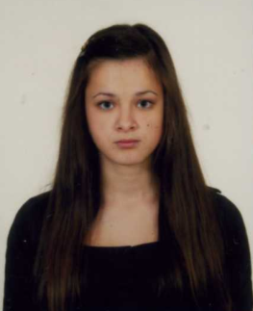

Підберезна Олена Олегівна
учениця 11 класу КЗО «Криворізька загальноосвітня школа І - ІІІ ступенів № 37»
Криворізької міської ради Дніпропетровської області

СТАНОВИЩЕ В СУСПІЛЬСТВІ ЖІНКИ-ШЛЯХТЯНКИ НА ВОЛИНІ В ПЕРІОД ДРУГОЇ ПОЛОВИНИ XVI – ПЕРШОЇ ПОЛОВИНИ XVII СТОЛІТЬ

Науковий керівник: Лук’яненко Ірина Василівна, вчитель історії

Доцільність дослідження гендерного питання обумовлена сучасними проблемами творення соціальної організації українського суспільства, його демократизації, відродженням національно-культурного життя. Жіночі проблеми дедалі частіше стають центром уваги не тільки науковців та дослідників, але й органів влади держави.
Метою роботи є охарактеризування становища українських жінок-шляхтянок на Волині другої половини ХVІ – першої половини ХVІІ ст. та його вплив на суспільну діяльність жінок, формування їхнього менталітету.
Структурно робота складається з вступу, двох розділів, які містять підрозділи, висновків, списку використаних джерел і літератури та додатків.
Історики та дослідники мають неоднозначні думки та відповіді на питання щодо становища шляхтянки у суспільстві та її правової захищеності. Автор дійшла до висновків, що жінка-шляхтянка вказаного періоду мала досить рівноправне становище з чоловіком, хоч і були де в чому відмінності у їх статусі та правах. Проте, не дивлячись на це, провідна роль як у родині, так і в суспільстві належала чоловікові. Здебільшого патріархальний устрій не заважав шляхтянці активно залучатися до суспільного життя та мати вплив на локальні події, проте не на загальнодержавні.
Серед шляхетської жіночої верхівки була поширена меценатська та освітня діяльність, яка була не менш вагомою за чоловічу. Така діяльність, звичайно, була можливою б тільки за достатнього матеріального статку, який у свою чергу не мав би місце у представниць жіночого полу за відсутності справедливих правових урегулювань становища шляхтянки.

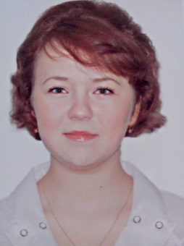

Пшеничникова Вероніка Ігорівна
учень 11 класу КЗО «Криворізький обласний ліцей-інтернат для сільської молоді» Дніпропетровської області

УКРАЇНСЬКІ ЦИГАНИ В РОКИ ДРУГОЇ СВІТОВОЇ ВІЙНИ
1939-1945 РР.

Науковий керівник: Передерій Лідія Василівна, вчитель історії

Мета: виявити особливості та місцеву специфіку антиромської політики центральної влади Третього рейху на окупованих територіях України.
Завдання: 1) проаналізувати теоретико-правові основи нацистської політики геноциду ромів; 2) визначити етапи здійснення холокосту циган в Німеччині та на окупованих територіях; 3) проаналізувати ставлення до циган з боку влади та населення; 4) зібрати свідчення циган Кривого Рогу, систематизувати та узагальнити їх як внесок у вивчення проблеми геноциду циган на Дніпропетровщині.
Актуальність: осторонь історичної пам’яті та суспільної уваги в Україні сьогодні залишається група жертв Другої світової війни, представники якої підлягали «особливому поводженню» з боку нацистських окупантів, - роми. Історичних досліджень, які б розглядали проблематику переслідувань та знищення українських ромів під час нацистського панування вкрай недостатньо.
Об’єкт: історія народу рома як особливої категорії жертв нацистського режиму у роки Другої світової війни.
Предмет: 1) стан та рівень участі у геноциді різних сегментів німецького суспільства; 2) переслідування ромів та позиція місцевого населення; 3) участь українських циган на фронтах Другої світової війни та у русі Опору.
Основний зміст роботи: керуючись расовою ідеологією, нацистське керівництво здійснювало винищення ромів – «пораймос». Представників циганського етносу використовували для експериментів у воєнних цілях, для випробувань створених нацистами отруйних речовин і антидотів, для досліджень у сфері стерилізації та припинення роду, а також використовували як дармову робочу на найважчих та шкідливих роботах. Центральна влада Третього рейху передбачала не лише використання циган, а й планомірне й тотальне винищення ромського народу. Нацисти намагались винищити ромів не лише фізично, але й стерти усі їх сліди з колективної пам’яті та масової свідомості тих, хто їх оточував протягом багатьох століть.

Секція «Всесвітня історія»

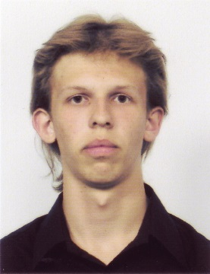

Чорнобильський Антон Володимирович
учень 11 класу КЗО «Навчально-виховний комплекс №33» «Маріїнська багатопрофільна гімназія - загальноосвітній навчальний заклад І ступеня» Дніпропетровської міської ради

ПАНК ЯК МОЛОДІЖНА СУБКУЛЬТУРА: ІСТОРІЯ СТАНОВЛЕННЯ
ТА ІДЕОЛОГІЯ

Науковий керівник: Морохова Вікторія Миколаївна, вчитель історії

Мета науково-дослідної роботи – з’ясувати історичні передумови появи панк-культури, основи її ідеології та донести усе це широкому загалу. Я хочу, аби люди звільнилися від стереотипів, дізнавшись правду про панк-рух.
У вступі обгрунтовується актуальність обраної теми роботи.
У першому розділі розповідається про явище субкультури та її різновид – молодіжну субкультуру, а також про причини їх появи.
У другому розділі розкрито умови та причини виникнення панк-руху.
Третій розділ присвячено історії панк-руху, першим рокам його існування.
У четвертому розділі йдеться про ідеологію панків та її витоки.
У результаті роботи ми визначили передумови виникнення субкультур та панк-культури зокрема, розглянули період появи та формування панка, приділивши увагу так званій першій хвилі, та проаналізували панк-ідеологію.

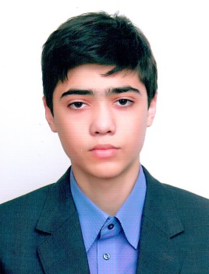

Овнанян Фрунзе Татулович
учень 10 класу «Навчально-виховний комплекс № 61 «Техніко-економічний ліцей - загальний навчальний заклад І-ІІ ступеню» Дніпропетровської міської ради

ІДЕОЛОГІЯ САМУРАЙСТВА ТА ЇЇ ВПЛИВ НА ФОРМУВАННЯ СВІТОСПРИЙНЯТТЯ ЯПОНЦІВ

Науковий керівник: Толстих Ірина Василівна, к. іст. н., вчитель-методист

Самурайство та кодекс честі «Бусідо» – це одна зі складових частин всесвітньої історії та історії Японії. Формування самурайства відбувалося за часів правління аристократичного клану Фудзівара, а кодекс сформувався у перші роки сьогунату Токугава. З воєнізованих селян, тобто низів суспільства, самураї перетворилися на привілейований військовий стан та, ввійшовши в склад військово-політичних одиниць (самурайських кланів), стали елітою яка тримала у своїх руках реальну військову міць.
Аналіз історії самурайства та його кодексу свідчить про те, що ідеологія, статус і устрій бусі були підпорядкованими військовій діяльності. Змістом життя самураїв було слідування «Шляху», головними складовими частинами чого вважались готовність віддати життя заради господаря, вшанування предків, захист свого доброго імені, постійне відточування майстерності у володінні зброєю.
Клани вели боротьбу за концентрування у своїх руках, багатств і впливу в країні, починаючи з клану Тайра аж до революції Мейдзі (1868). Після ліквідації самурайства його вплив на суспільство не зменшився. Саме самураї посіли місця у Ради при імператорі, входили до уряду, очолили армію, розробляли зовнішню політику країни, впливали на інші сторони життя Японії. Саме через них на засадах «Бусідо» сталося формування національної самосвідомості сучасної Японії.

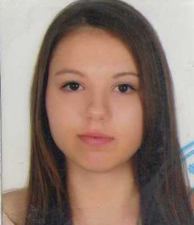

Харитонова Діана Віталіївна
учениця 11 класу КЗО «Криворізька спеціалізована школа І - ІІІ ступенів № 71»
Криворізької міської ради Дніпропетровської області

ФЕНОМЕН ВЕЛИКОЇ ФРАНЦУЗЬКОЇ РЕВОЛЮЦІЇ В ШКІЛЬНИХ ПІДРУЧНИКАХ УКРАЇНИ, РОСІЇ ТА ФРАНЦІЇ

Науковий керівник: Барабаш Наталя Олександрівна, к. іст. н., керівник гуртка «Юний науковець» КПНЗ «МАНУМ» ДОР»

Шкільний підручник з історії був, є і буде у найближчому часі залишатися основним навчальним ресурсом у освітньому просторі України. Велика французька революція вважається головним переломним моментом в історії західної демократії — як епоха переходу від віку абсолютизму і аристократії, до віку демократії і участі широких верств населення в житті країни. Тому для нас стає актуальним порівняти специфіку викладення основних історичних подій ВФР у сучасних шкільних підручниках України, Росії та Франції.
Метою нашої роботи є виявлення особливостей у поданні матеріалу з теми ВФР в сучасних шкільних підручниках України, Росії та Франції. Визначена мета роботи зумовила наступні дослідницькі завдання:
- сформувати репрезентативну джерельну базу наукової роботи;
- виявити особливості подачі інформації про основні події ВФР у текстовому та поза текстовому компонентах шкільних підручників;
- запропонувати внесення змін до українських шкільних підручників з всесвітньої історії.
Під час виконання роботи автором було зроблено наступні висновки: Методика викладання історичних подій західноєвропейської та східноєвропейської шкіл кардинально відрізняються. Французький підручник є прикладом синтезу декількох дисциплін: історії та географії. Він націлений на висвітлення матеріалу через культуру, медицину, етнологію. Основою концепції викладання історії у Франції є висвітлення подій через діяльність індивідів та дотримання культурно – антропологічного підходу у викладанні історії, що є підвалиною для інтенсифікованого навчання. Український і російський підручники є прикладом висвітлення історичного матеріалу через призму соціально – економічних та політичних подій. Така концепція викладання історії має низку переваг, але не дозволяє еволюціонувати історіографічним джерелам, зокрема шкільним підручникам.

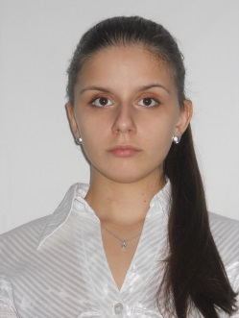

Буторіна Ганна Олександрівна
учениця 11 класу КЗО « Середня загальноосвітня школа № 85»
Дніпропетровської міської ради

РОСІЙСЬКИЙ ІСТОРИЧНИЙ ЖИВОПИС 19 СТОЛІТТЯ ЯК ДЖЕРЕЛО
ВИВЧЕННЯ ІСТОРІЇ

Науковий керівник: Радіонова Вікторія Вікторівна, вчитель історії

Актуальність теми: Показати, як ми можемо використовувати картини для вивчення історії. Зануритися в історичний живопис та розповісти про життя тих, хто писав ці шедеври. Взято три художника: Рєпіна Іллю Юхимовича, Васнецова Віктора Михайловича та Сурикова Василя Івановича та їх роботи.

Ціль роботи: Роздивитися картини російських художників, як історичне джерело, скласти та проаналізувати список творів художників, дослідити біографії.

Об’єкт: Картини російських художників історичного жанру кінця 19 століття.

Предмет: Біографії художників, художні прийоми, зображення історичних подій.

Хронологічні межи: друга половина ХІХ - початок ХХ століття.
Структура роботи: Робота складеться зі вступу, двох глав, висновку, списку літератури та додатків.

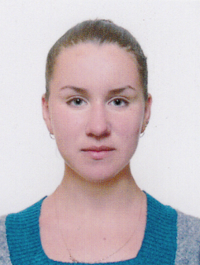

Плоха Анастасія Андріївна
учениця 11 класу КЗ «Загальноосвітній навчальний заклад І ступеня - гімназія № 39
м. Дніпродзержинська»

РАФАЕЛЬ ЙОСИПОВИЧ ЛЕМКІН – БАТЬКО «КОНВЕНЦІЇ ООН ПРО ПОПЕРЕДЖЕННЯ ЗЛОЧИНУ ГЕНОЦИДУ Й ПОКАРАННЯ ЗА НЬОГО»

Науковий керівник: Пономарьова Наталія Вячеславівна, вчитель історії

Сьогодні ім`я Рафаеля Йосиповича Лемкіна незаслужено забуте. Рафаель Лемкін запровадив уперше слово «геноцид» як правове поняття. Матеріалів із зазначеної теми існує дуже мало. Тому ми переклали матеріали з англомовної книги, виданої Варшавський університетом, котра називається «Rafal Lemkin: a hero of humankind»(«Рафаель Лемкін: герой людства), у тому числі статтю Марека Корната – «Raphael Lemkin formative years and the Beginning of the International Career in Inter-war Poland (1918-1939)», «Роки становлення Рафала Лемкіна та початок міжнародної кар'єри у міжвоєнній Польщі (1918-1939 рр.)»
Важливість даної наукової роботи беззаперечна. Рафаель Йосипович Лемкін ставив питання щодо забезпечення людської безпеки у міжнародних відносинах, ніби передчуваючи майбутню страшну трагедію єврейського народу, до якого він належав.
Об`єкт дослідження – життя і діяльність Рафаеля Йосиповича Лемкіна.
Предмет дослідження – внесок Рафаеля Йосиповича Лемкіна у створення і прийняття «Конвенції ООН про запобігання злочину геноциду і покарання за нього».
Мета: висвітлити роль Рафаеля Лемкіна у створення «Конвенції ООН про запобігання злочину геноциду і покарання за нього», яка лягла в основу всіх сучасних міжнародних і національних правничих актів.
Новизна роботи полягає у систематизації матеріалу про міжнародну правову діяльність Рафаеля Йосиповича Лемкіна. Ми хочемо зробити спробу дійти окремих власних висновків в царині порівняльного геноцидознавства, при розгляді проблематики геноцидів у соціальному вимірі та в контексті історії українців.
В результаті проведеного дослідження ми дійшли таких висновків:
- Унікальна комбінація філологічної і юридичної освіти зіграє вирішальну роль в подальшій кар'єрі Р. Й. Лемкіна. Львів, його мультикультурна та мультинаціональна атмосфера міжвоєнного періоду справили вирішальний вплив на формування свідомості та поглядів Р. Й. Лемкіна, які згодом стали базою їхніх наукових поглядів і правової доктрини.
У своїх статтях Р. Й. Лемкін вперше висвітлив історію переслідування вірменів в Османській імперії (яке тепер розцінюється більшістю вчених як геноцид), єврейські погроми та інші випадки насильства над групами людей; на цьому матеріалі він доводив необхідність правового захисту не тільки окремих людей, але і їх груп.
- Завдяки зусиллям Рафаеля Йосиповича Лемкіна на обговорення Організації Об'єднаних Націй було висунуто питання про необхідність міжнародного закону про геноцид. Остаточна редакція Конвенції була прийнята і запропонована для підписання і ратифікації 8 грудня 1948 р. «Конвенція ООН про запобігання злочину геноциду та покарання за нього» вступила в силу 12 січня 1951 р., після того як її ратифікувала більше 20 держав.
Р. Й. Лемкін був першим із фахівців міжнародного права, який визначив злочини сталінського комуністичного режиму проти українців як геноцид та проаналізував геноцид в Україні в контексті міжнародної конвенції.
Своїм життям Рафаель Йосипович Лемкін довів, що одна людина здатна змінити цілу систему.

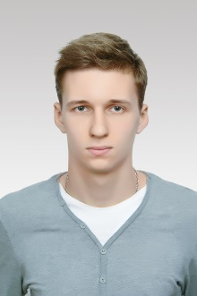

Семченко Владислав Романович
учень 11 класу Комунальний заклад освіти «Навчально-виховний комплекс № 100 «загальноосвітній навчальний заклад I-II ступенів - ліцей» Дніпропетровської міської ради

ВИСВІТЛЕННЯ РАДЯНСЬКОЇ ДІЙСНОСТІ КРІЗЬ ПРИЗМУ КАРИКАТУРИ У ПРЕСІ (1920-1940 РР.)

Науковий керівник: Оленченко Олександра Володимирівна, викладач історії

Метою даної роботи є дослідити радянську дійсність крізь призму карикатури та функції останньої.
Революція 1917 року поклала початок кардинальним змінам у суспільно-політичному, економічному, соціальному та культурному житті країни.
Радянська влада розгорнула будівництво соціалістичної держави. Наслідки етапів її становлення, зміни у побутовому житті українців висвітлювалися у пресі.
Побутове життя мешканців Дніпропетровщини на початку 20-х років було спрямоване на пошук можливостей вижити. Революція не принесла достатку звичайним громадянам. Під прикриттям боротьби зі спекуляцією з України вивозили хліб, а отримані селянами землі не давали врожаю через засуху. Натомість, газети замовчували негативні аспекти діяльності влади.
В роботі проаналізована післяреволюційна преса, зокрема, сатирична.
Отримані результати: класифіковано радянську карикатуру 20-40-х років. В основу класифікації покладено основні теми які підіймаються на шпальтах періодичних сатиричних видань. Визначено функції карикатури при встановленні ідеології молодої радянської держави.

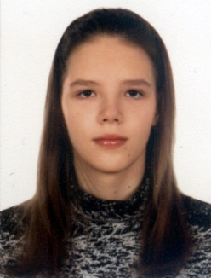

Сотник Єлизавета Андріївна
учениця 11 класу КЗО «Криворізький обласний ліцей-інтернат для сільської молоді» Дніпропетровської області

ЕМІГРАЦІЯ УКРАЇНСЬКОЇ МОЛОДІ ДО КАНАДИ В ПЕРІОД
2008-2013 РОКІВ

Науковий керівник: Передерій Лідія Василівна, вчитель історії

Актуальність роботи в тому, що життя української діаспори розкривається не тільки з точки зору статистики, а й з результатів анкетування та опитування молодих українців, що живуть у Канаді.
Мета науково-дослідницької роботи: виявити причини переїзду української молоді до Канади та перспективу збереження етнічної самобутності на чужині.
Завдання:
- порівняти причини еміграції різних хвиль, визначити роль українців у суспільно-політичному житті Канади;
- виявити суб’єктивну думку молодих українських емігрантів щодо причин виїзду (шляхом анкетування);
- на основі аналізу, систематизації та узагальнення отриманих даних визначити характер еміграції останньої хвилі.
Об’єкт дослідження: становище сучасної української діаспори Канади.
Предмет: економічне, соціально-політичне та культурне життя українсько-канадської молоді четвертої хвилі еміграції.
Наукова новизна роботи полягає в спробі сформулювати об’єктивні причини виїзду сучасної молоді до Канади на основі вперше отриманих суб’єктивних свідчень респондентів.
Головна ідея науково-дослідницької роботи полягає у розкритті історії української діаспори Канади, популяризації інтересу до закордонних українців, висвітленні проблем щодо еміграції людей з рідної країни. Результати дослідження дозволили визначити характер еміграції як соціо-культурний, що відповідає потребам людини постіндустріального громадянського суспільства, що прагне до самовдосконалення та самореалізації.

